Nom: Auër
Prénom: Loris

Dossier UC4



Sommaire

Introduction / Présentation du stagiaire

1- Présentation de la structure (atouts, partenaires )

2- Fonctionnement et journée type

3- Localisation géographique

4- Historique

5- Objectifs pédagogiques / intention

6- Public / besoins

7- Projet pédagogique (Annexe)

8- Descriptif détaillé de 3 séances d'activité (Annexe)

Introduction et présentation du candidat
Je m'appelle Loris Auër, je suis né le 13 décembre 1994 à Montpellier, deuxième d'une fratrie de cinq, j'ai toujours était entouré d'enfants. Je n'ai pas passé toute mon enfance à Montpellier : ma famille a emménagé à Gigean quand j’avais 6 ans. Je suis revenu à Montpellier vers 13 ans et j’y ai terminé ma scolarité.
Après avoir eu mon Bac professionnel SEN (Systèmes Électroniques et Numériques) option Alarme Sécurité Incendie, j'ai passé deux année en faculté de droit à l'UM1 de Montpellier et obtenu ma première année mais je ne me retrouvais pas dans ce que je faisais car je me sentais pas fait pour cela.
Je me suis ensuite engagé dans l'armée de terre, dans le 28ème régiment de transmission à Issoire, car je pouvais mettre en pratique mes acquis du lycée et que j’avais les capacités physiques adaptées.
Après mon contrat de 3 ans à l'armée, j'ai choisi de m’orienter vers la restauration. Au premier abord ce métier me plaisait mais les horaires ne me permettait pas d’avoir une vie sociale et au bout de deux années dans le même groupe, les financements n’ont pas été attribués pour que je passe le CQP (Certificat de Qualification Professionnelle) Serveur qui m’aurait permis d’évoluer.

Pourquoi animateur, pourquoi le BPJEPS ?
Cela a été le tournant de ma vie quand j’ai postulé pour un service civique à l'école élémentaire Jean Zay.
Alors que je n’avais aucune expérience dans l’animation j’ai énormément appris grâce à ma tutrice Sylvie Rabot,
J'avais un poste polyvalent mais sentant le contact bienveillant que j'avais envers les enfants elle m’a proposé d’être sur un poste d’AVS (Auxillaire de vie scolaire) pour un enfant en particulier sur quelques heures et m’a aussi confié une plage horaire de soutien pour un petit groupe de 5-6 enfants. Cela a été une révélation pour moi, même si je me sentais plus à l’aise lors des animations sportives qui m’étaient attribuées.
La confiance qu’elle mettait en moi m'a responsabilisé et grâce à cela j'ai pu être recruté par Vacances Évasion pour les TAP (Temps d’Accueil Périscolaires ) du soir et un peu plus tard par la mairie pour l'accueil du matin ainsi que le midi.
Mes heures étaient adaptées afin que je puisse tout cumuler ce qui me permit d’acquérir de l’expérience et de compléter les indemnités du service civique tout en répondant à mes obligations de volontaire.
Mon recrutement à la mairie fut pour moi un succès car j’ai été rapidement fixé les mercredis sur le centre d'animation Astérix à Grammont.
Lors de mes heures d’animation avec Vacances Évasion, ma rencontre avec Céline Duhaupas, la RALAE de Mermoz Vasco de Gama a également été très importante pour moi: elle m'a soutenu à 100% dans ma démarche de professionnalisation. Ainsi, dans un premier temps, je devais faire mon BPJEPS avec Vacances Évasion mais pour des questions de délais, Céline s’est proposée d'être ma tutrice et a contacté Adrien Escobossa, le RALSH du centre Michel de L' Hospital pour lui parler de mon projet et me permettre de le rencontrer .
N'ayant pas poursuivi avec Vacances Évasion, la mairie a pu me fixer matin midi et soir sur l’école Mermoz Vasco de Gama ce qui me satisfait pleinement.
L'animation à été une réelle révélation pour moi. Depuis que j’ai 13 ans je participe avec une association, qui intervient dans les hôpitaux pour amuser les enfants en leur proposant des jeux vidéo.
J'y prenais un réel plaisir, et en intervenant dans les écoles et les centre aérés, j'ai la conviction de participer activement au développement de l'enfant, d’avoir une réelle utilité pour eux et pour la société.
Je souhaite obtenir le BPJEPS car cela me permettra de faire ce métier dans lequel je me réalise, de manière stable.
Je souhaite exercer ce métier sur le long terme, en privilégiant le poste de RALAE plutôt que RALSH appréciant le temps scolaires.
Ma motivation pour ce diplôme et les métiers qui en découlent est réelle, et j’espère que mon dossier va vous la transmettre telle que je la ressens.
Outre mon parcours, je suis assez réservé sur ce qui est de ma vie privée, je n'aime pas trop exprimer mes émotions. J'aime garder une posture professionnelle, bienveillante car on est là pour les enfants avant tout, et non pour nous même.
Je suis bienveillant, à l'écoute et je sais me faire apprécier grâce à mon tempérament jovial, j'aime que les contacts humains soient naturels, et donc laisser le temps entre plusieurs personnes de se connaître, mais à leur rythme. Je n'aime pas l'idée que tout les enfants fonctionneraient de la même manière, pour moi, il n'y a pas de juste vérité, chaque enfant est unique.
Cependant je privilégierai des méthodes didactive (transmissif) mais également du sociaux constructivisme. Pour le transmissif je préfère m'adresser au groupe sans faire du cas par cas montre justement que personne n'est plus important qu'un autre. Nous sommes tous égaux. Cependant pour les activités je privilégié le sociaux constructivisme qui favorise le travail en groupe, profiter de la compétence de chacun, s'entraider, communiquer dans le respect de l'autre.
Dans ce dossier je vais tout abord vous présenter la structure dans laquelle j'effectue mon stage, de son fonctionnement, de son public et des besoins de celui-ci.
Ensuite je vous parlerai du projet pédagogique de la structure, des besoins du public que j'ai pu constater et enfin je vous présenterai trois activités en adéquation avec le projet pédagogique.
1- Présentation de la structure

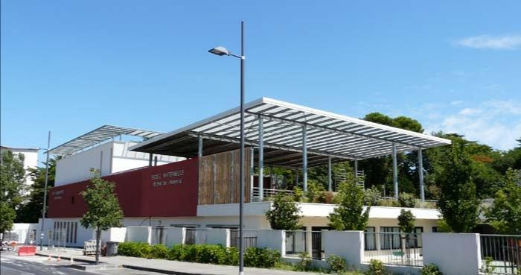
Groupe MDH/ ALSH Michel de l’Hospital

Le centre de loisir « Hospital » ouvre à l’occasion de la rentrée scolaire 2019/2020 et remplace l’ALSH (Accueil de Loisirs Sans Hébergement) Malraux Maternelle. Situé dans le sud de la ville de Montpellier, il fait partie des 21 ALSH gérés par la ville de Montpellier.
Le centre d'animation Michel de l' Hospital utilise les locaux de l'école maternelle et primaire* (*seulement leur cour de récréation) du même nom, lors des jours de fermeture d’école, et accueille donc les enfants de 3 à 6 ans, les mercredis et pendant les vacances scolaires de 8h à 18h.
L’ALSH ouvre au minimum un mois l’été, en juillet.
L’équipe est composée d’un responsable (le RALSH) et d’une équipe de 6 animatrices présente à l’année sur le site, complétée par des animateurs vacataires si besoin.
Les inscriptions et les paiements se font auprès du RALSH.

Une navette gratuite est disponible pour accompagner et ramener la fratrie ayant plus de 5 ans au centre Malraux. Celui-ci se situe à 600 m et accueille des enfants de 6 à 12 ans. Cette organisation permet de faciliter les accompagnements des enfants aux différents centres aérés, en toute sécurité.
Les locaux du centre Michel de l' Hospital se composent de 3 salles à disposition des trois groupes d’enfants avec une superficie intérieure (en comptant les cafétéria, les salles de classes, les couloirs..) totale de 700 m² (la partie intérieur de l’école primaire n’est pas utilisée par le centre).

2- Fonctionnement et journée type

- Horaires :
L’accueil de loisirs ouvre ses portes de 8h à 18h, les mercredis et vacances scolaires (il est fermé en Août). Pour des raisons d'organisation et de sécurité, l'arrivée et le départ des enfants ne peut être fait que sur ces créneaux horaires :
8h/9h30
11h45/12h
13h30/14h
17h/18h
- Moyens humains :
L’équipe est composée de 6 animateurs titulaires, présents une partie des vacances et les mercredis, ainsi que d’un responsable présent sur tous les jours d’ouverture.

- Missions :
Le directeur
- Sécurité physique, matérielle, morale et affective des enfants
- Mise en œuvre du projet pédagogique
- Coordination et gestion de l’équipe
- Relations avec les différents partenaires
- Gestion quotidienne du centre (inscriptions informatiques, appels cuisine, garage, service transmission des informations, gestion des sorties, du budget, de l’équipe…
- Formation des animateurs, suivi des stagiaires
- Association des parents à la vie du centre.
- Formation et soutient de l’équipe
- Prise des fonctions du RTGS (vérification des température des frigos et plat arrivant de la cuisine locale, vérification de la mise en chauffe et que les fonctions des agents soit bien effectuées) Il est donc en charge des animateurs et des agents

L’animateur
- Respecte le projet pédagogique.
- Sécurité physique, matérielle, morale et affective des enfants.
- Être à l’écoute et répondre aux demandes des enfants
- Être force de proposition et savoir s’adapter
- Gérer complètement son activité, de la préparation jusqu'au rangement
- Respecter les enfants en tant qu'individu à part entière
- Connaître les différentes règles de sécurité
- Respecter les consignes
- Donner son avis, argumenter avec des éléments à l’appui
- Journée Type :



8h/9h30 : accueil dans les groupes respectifs

9h30 : appel et transmission des effectifs

9h45 : mise en train /début activité

11h30/11h45 : rangement / temps libre

11h45/12h : accueil

12h : repas

13h30/14h : accueil

13h30 : temps calme et/ou sieste

14h30/15h : début des activités

16h : évaluation de la journée

16h30 : goûter

17h/18h : accueil (jeux libres encadrés)

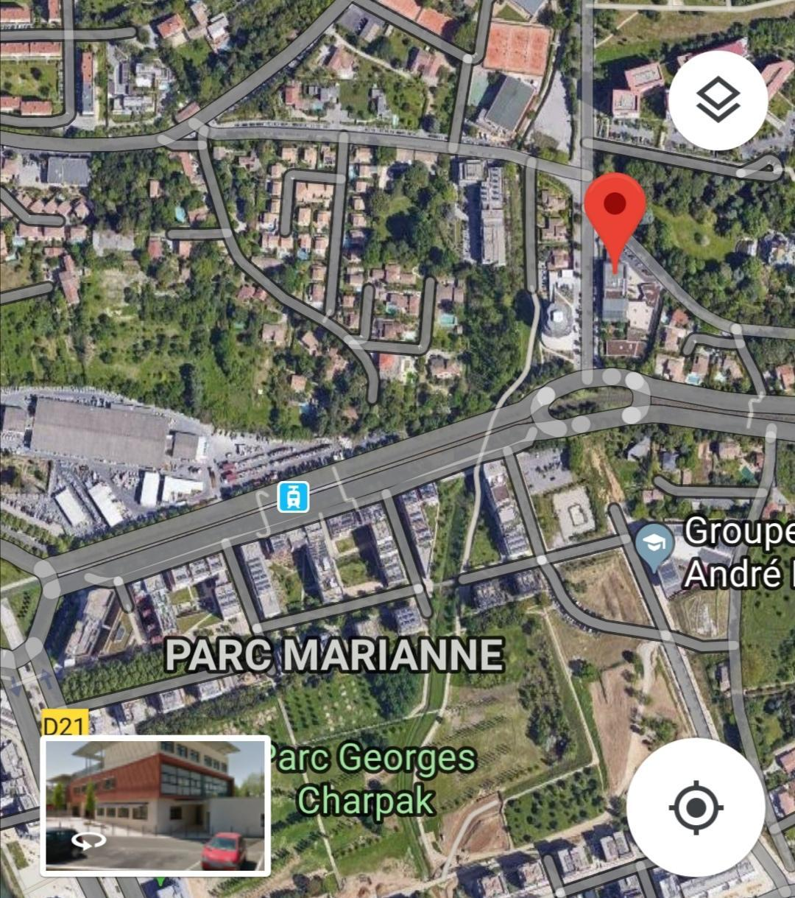
3- Localisation géographique

L'ALSH Michel de l'Hospital bénéficie de la modernisation du quartier du Millénaire. Il est proche du quartier attractif Port Marianne qui compte de nombreux nouveaux commerces ainsi que des bâtiments d’habitation très modernes.
Également proche de deux espaces verts et de plusieurs terrains sportifs, du magnifique bassin Jacques Cœur, des Rives du Lez ainsi que le centre commercial Odysseum, le centre Michel de l'Hospital est à proximité des quartiers les plus modernes de Montpellier.
Cela permet un plus large choix d’activités à proposer et favorise l'innovation et créativité dans ce l’on propose aux enfants et donc valorise le message éducatif que nous souhaitons transmettre.
Situé à 5 minutes du tramway (arrêt Millénaire), il est également desservi par une ligne de bus.

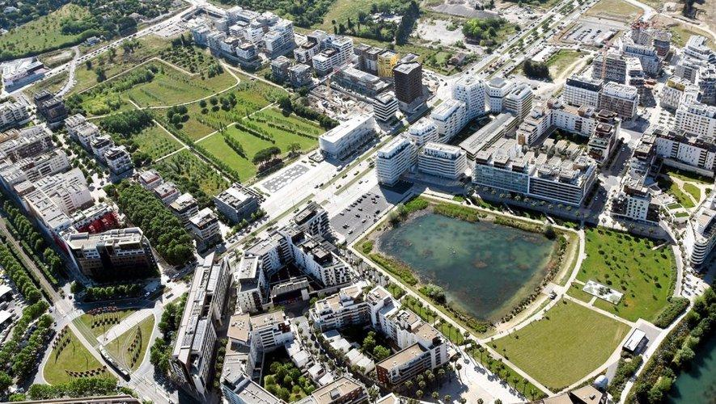
Quartier de Port Marianne en expansion avec de nombreux espaces verts à proximité du centre ville.
4- Historique

Le centre d'animation Michel de l'Hospital appartient à la ville de Montpellier.
Initialement, l'ALSH Michel de l'Hospital était un centre élémentaire, pour les 6 -12 ans. Il avait été inauguré en 2009.
En 2016 la Mairie de Montpellier décide de déplacer l'ALSH Michel de l'Hospital pour élémentaire dans les locaux de l'école Malraux nouvellement construite. Cela provoque la fermeture de l'ALSH Michel de l'Hospital en septembre 2016 .
L’école Malraux ayant des locaux gigantesques (+1000 m² ) et se composant d’une école primaire et d’un école maternelle, la mairie prend la décision de créer un ALSH pour les maternelles et de leur réserver le premier étage de l'école Malraux, le deuxième étage accueillant les primaires.
En septembre 2018, afin d’agrandir l'espace de vie des enfants en les répartissant sur deux centres en fonction de leur âge, le centre d'animation maternelle de Malraux est transféré à Michel de l' Hospital où plus aucun ALSH n’était actif.
Ce fut donc la réouverture du centre d'animation Michel de l'Hospital, avec une modification de la tranche d'âge des enfants accueillis, qui passe de 6-12 ans à 3-5 ans.
La navette précédemment citée, partant du centre Michel de L' Hospital vers le centre Malraux (et inversement le soir) pour les élémentaires a été crée suite à ce transfert en 2018 pour satisfaire les parents qui avait alors l’habitude d’amener et de récupérer leurs enfants sur le même lieu et se serait vus dorénavant obligés de les déposer et de les récupérer à deux endroits différents.
Pour garantir la bonne organisation de ce dispositif, chaque matin l’appel des élémentaires est fait à l'ALSH Michel de l'Hospital avant leur départ pour le centre Malraux.

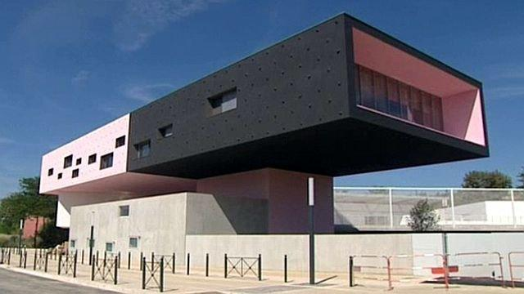
Groupe André Malraux/ALSH Malraux
5- Objectifs/Intention

Intention:

L'ALSH Michel de L'Hospital, comme la plupart des centres alentours, est force de moyens. Sont intention première et la mise a disposition d’un service de garde des enfants pour les familles.

Cependant, nous assurons mettre en œuvre tous les moyens possibles afin de mettre en place des activités parfaitement adaptées à l'enfant, selon ses capacités et sa tranche d'âge.
Nous assurons également la sécurité physique et mentale de l'enfant selon les moyens mis à disposition , en évitant les mises en danger ou tout éventuel choc émotionnel.
L'équipe assure également un accueil dans un environnement sain, des locaux propres, et que le matériel de soins soit adapté pour tout type de blessure (trousse d’urgence).

En terme d'éducation, l'équipe assure une prolongation de l'éducation donnée par les parents à l'enfant.
L’animateur doit garder en tête sa fonction, il n'est pas éducateur mais animateur. Cependant, toute l'équipe travaillant sur le lieu, n'importe quel enfant demandant de l'aide ou se sentant dans le besoin de parler à quelqu'un, doit pouvoir trouver une oreille attentive. Les qualités premières demandées aux équipes sont la bienveillance et l'écoute.

Objectifs éducatifs :

- Accompagner chaque enfant dans son parcours éducatif, dans le respect de son rythme de vie
- Intégrer les familles dans la démarche de réussite éducative
- Assurer un environnement propice à la réussite éducative
- Contribuer au développement du jeune enfant
- Favoriser l'intégration sociale des jeunes par l'accès aux loisirs et à l'orientation

Objectifs pédagogiques :

- Développer la curiosité de l’enfant
En lui permettant de découvrir différentes activités,
En suscitant son envie de découvrir,
En sollicitant son imagination.
Moyens :
Proposer différents domaines d’activités (sorties, journée exceptionnelle, mise en place de plannings variés, thèmes à la semaine…)
Aborder chaque activité de manière ludique

- Favoriser l’épanouissement, l’autonomie de l’enfant
En lui permettant de faire ses propres choix,
En le faisant participer,
En sensibilisant l’enfant au respect.
Moyens :
Proposer plusieurs activités encadrées, mais aussi des lieux d’autonomie
Aménager les locaux pour que les enfants aient des repères
Établir des règles de vie en collectivité avec les enfants et établir des supports visuels

- Respecter le rythme de chacun
En prenant en compte chaque enfant comme individu,
En laissant l’enfant libre lors des temps d’accueils et après le repas (jusqu’à 14h),
En aménageant des lieux de repos, de détente,
En aménageant des pôles d’autonomie.
Moyens :
Réfléchir à l’aménagement des locaux
Être à l’écoute
Proposer des activités différentes et variées pour permettre à l’enfant de choisir

- Favoriser l’implication des parents.
En informant les parents et en étant disponible,
En organisant différentes manifestations (expos photos, activités …).
Moyens
Organiser les temps d’accueil et être disponible
Informer (affichages)
Créer une relation de confiance entre l’équipe et les familles.

- Sensibiliser les enfants au développement durable
En sensibilisant les enfants aux différents éléments naturels et à leur gestion,
En initiant le concept de développement durable,
En permettant aux enfants d’approfondir leurs connaissances.
Moyens
Activités en rapport avec le recyclage
Sorties en forêt, parc animalier…
Sensibilisation dans les règles de vie commune

6- Public / Besoins

L'ALSH accueille des enfants de 3 à 5 ans sans excéder un effectif de 48 enfants pour 6 animateurs. Il accueille en majorité les enfants déjà scolarisés à l'année sur la même école, cependant d'autres enfants peuvent y être accueillis mais dans l'ensemble, les enfants accueillis au centre habitent à proximité.

En tenant compte de leur âge ainsi que de leur lieu de vie et des moyens mis à disposition voici une liste les représentants.
(annotation de mes réflecteur déjà je n'ai pas eux le temps de le continuer encore)
Là j’imagine que tu va mettre des infos sur la population du quartier, niveau de vie… et aussi sur les besoins de cette tranche d’âge d’enfants ?

(LE BUT REPRESENTE LE POINT FINAL D’UNE ACTIVITE, exemple un match de foot nous marquons des buts c’est l’objectif. Mais le but c’est de marquer plus de tirs que l’adversaire)

9- Projet pédagogique(annexe)

Au vu du public et des besoins présents je trouve pertinent pour telle et telle raison de mettre cette activité en place

